과제 9

202001492 김수민

1. 카이사르 암호화 방법을 사용한 암호화 프로그램을 작성하려고 한다. 1에서 26 사이의 정 수 K를 입력 받아 K번째 뒤에 오는 문자로 변경하는데, 다음과 같은 순서로 띄어쓰기와 영문대문자, 영문소문자가 배치되어 있다고 가정한다.

‘ ’, ‘A’, ‘B’, ‘C’, …, ‘X’, ‘Y’, ‘Z’, ‘a’, ‘b’, ‘c’, …, ‘x’, ‘y’, ‘z’

<순서도와 표>

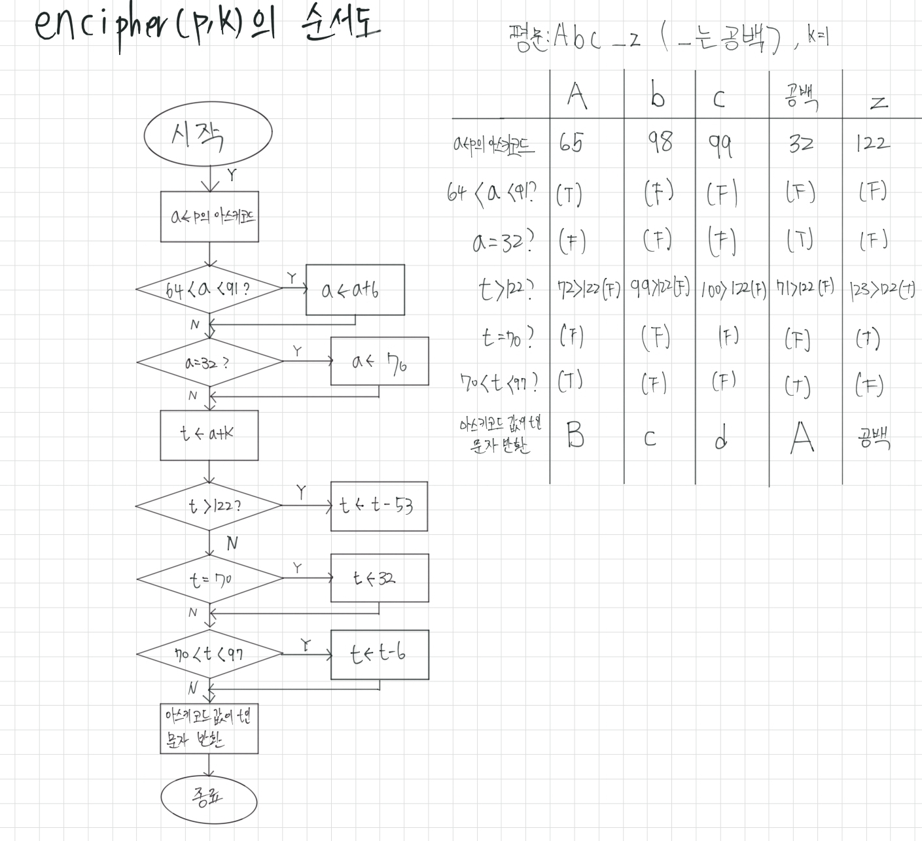

<코드와 실행결과>

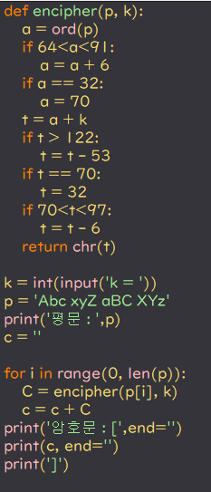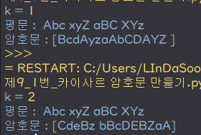

2. 1번에서 암호화한 암호문을 복호화하는 함수 decipher(c, k)에 대한 순서도를 작성하고, 이를 바탕으로 파이썬 프로그램을 작성한 후 실행결과가 제대로 나오는지 확인하라.

<순서도와 표>

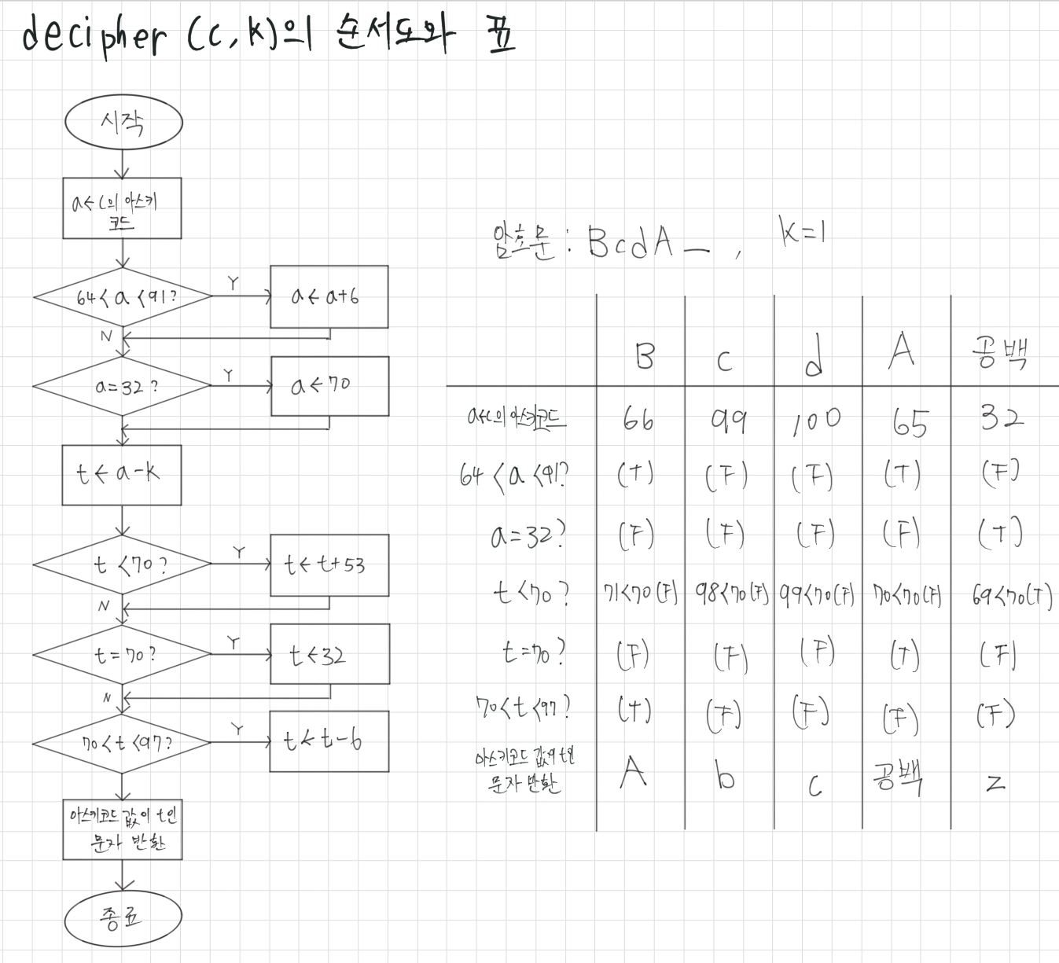

<코드와 실행결과>

